北京航空航天大学
2005-2006学年第二学期期末

《工科数学分析（下）》
考试卷（C）

班级______ __ 学号____ ___ 姓名____ ____

题目 | 一 | 二 | 三 | 四 | 五 | 六 | 七 | 八 | 总分
得分

2006年9月10日

- 填空题 ( 每题6分,共30分 )
- 已知势函数 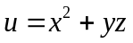，则其梯度 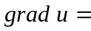 ，其梯度的散度 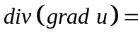 。
- 曲面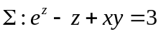 在点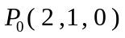处的切平面方程为 .
- 设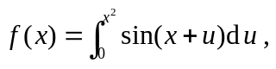 则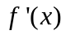 = .
- 设是以原点为圆心、半径为的圆周，则曲线积分 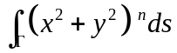 =
.
- 设是由球面 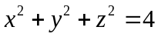 和平面 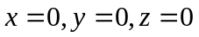 所围成的在第一卦限的空间区域，则三重积分 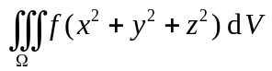 在球坐标系下的累次积分为
.
- 计算题 (10分)
利用交换积分次序的方法计算二重积分 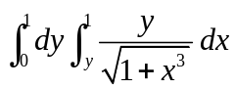

- 计算题 (10分)
设是任意一条包围着原点（不经过原点）的分段光滑、逆时针定向封闭曲线，试计算曲线积分 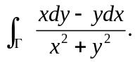

- 计算题 (10分)
设为锥面 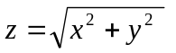及平面 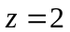 所围成的空间立体的表面外侧．
计算第二型曲面积分 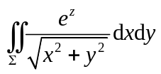．
- 计算题 (10分)
计算第二型曲线积分 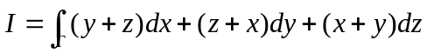，其中 是平面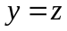与柱面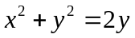的交线，顺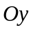轴正向看去，为逆时针方向绕行.

- 计算题 (10分)
计算第一型曲面积分 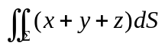 ，其中为上半球面 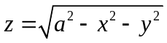．

- 证明题 (10分)
设是封闭的正则双侧曲面，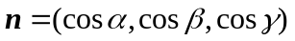是该曲面的外法线的方向余弦，向径 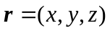，利用高斯公式证明该曲面所包围的体积等于
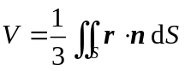

- 证明题 (10分)
设 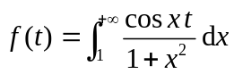，证明
（1）在上一致收敛；
（2）在连续。

数学分析062C期末试题参考答案

一、填空题（30分）
1．
2. 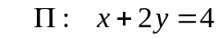
3. 法1：由含参积分的求导公式
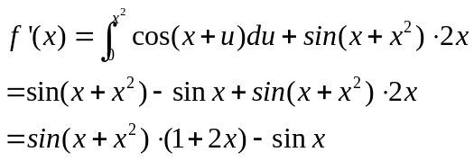
法2：积分出来再求导
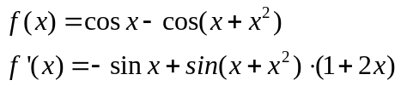
4. 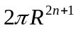
5. 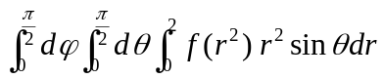

二、 计算题（10分）
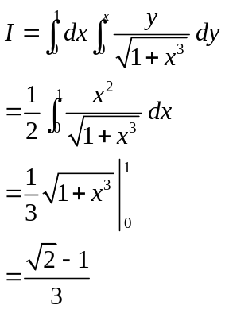

三、 计算题（10分）
注意（0，0）到为奇点，补充辅助路径 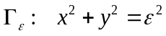，顺时针方向绕行。
在两条边界围成的区域内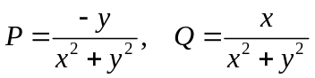满足格林条件，
且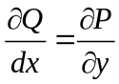。 由格林公式，有 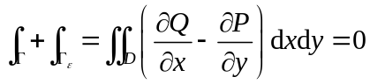
所以
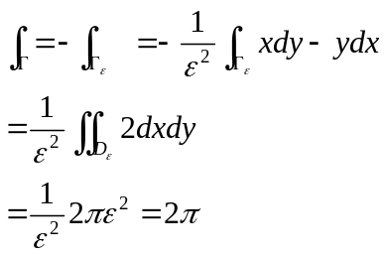
或
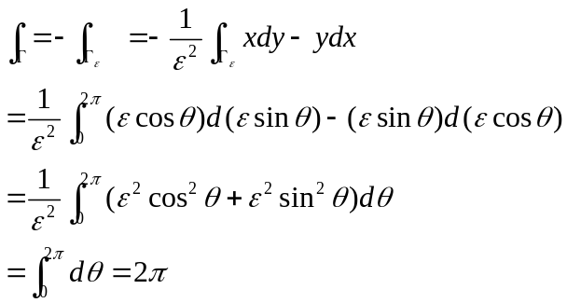

四 计算题（10分）
解1： 由高斯公式可得
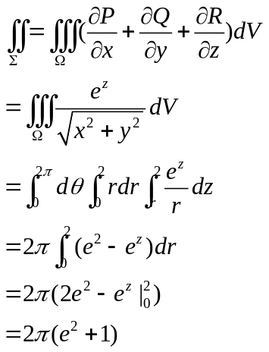
解2： 直接计算：分为平面与锥面分别计算
平面： 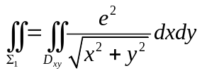
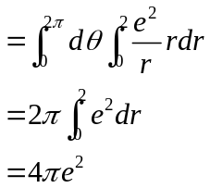
锥面： 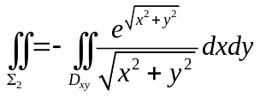
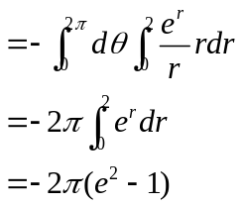
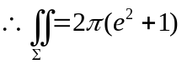

五 计算题（10分）
解：
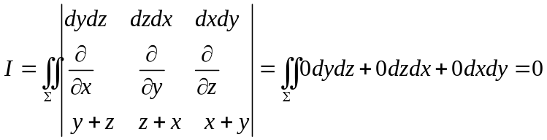

六 计算题（10分）
解：
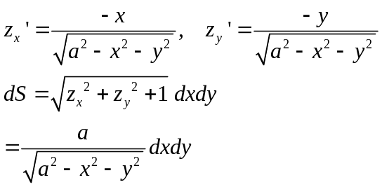
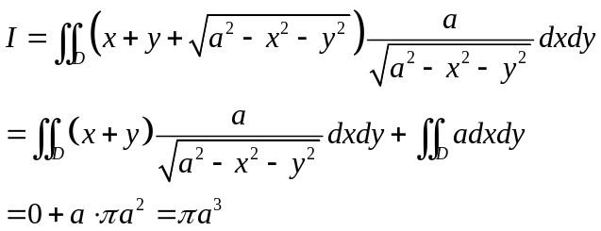

七 证明题（10分）
证明：
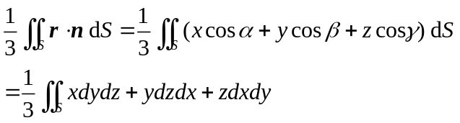
由高斯公式 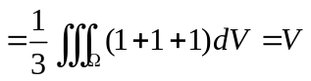

八 证明题（10分）
证明：（1）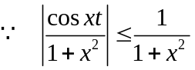 , 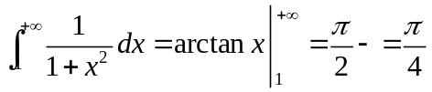 收敛，
根据 M - 判别法， 知 在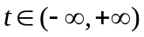上一致收敛；

（2）对任意有限区间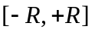，易知 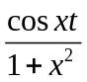 在 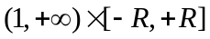上连续，且由前所证，积分在任意有限区间上一致收敛，从而 在区间上连续。
由R的任意性，可得 在区间上连续。

